**Дударёнок Евдокия (Dudaronkowa Ewdokija)**

7 октября 1810 г – крещение сына Антония (НИАБ 136-13-894, лист 79, №49/1810-р (ориг)).

**НИАБ 136-13-894:** Лист 79. **Метрическая запись №49/1810-р (ориг).**

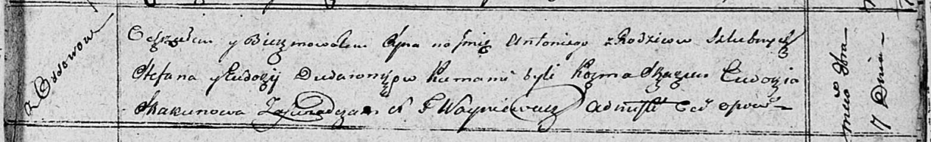

Осовская Покровская церковь. 7 октября 1810 года. Метрическая запись о крещении.

Dudaronek Antonij – сын родителей с деревни Осовo.

Dudaronek Stefan – отец.

Dudaronkowa Ewdokija – мать.

Skakun Kozma – кум.

Skakunowa Eudokia – кума.

Woyniewicz Tomasz – ксёндз.